BetteStep Badewanne

Bette

Eigenschaften

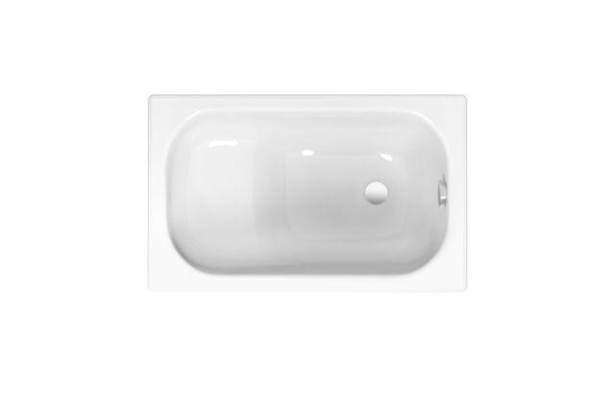

Farbton

anthrazit, beige, blau, braun, gelb, grau, grün, nach Hersteller-Farbkarte, rot, schwarz, weiß

Form

rechteckig

Montageart

Einbau, Unterbau

Oberfläche

glänzend, glasiert, matt

Produkt

Einbau-Badewanne, Kleinraum-Badewanne

Werkstoff

Stahl, Titan

Anzahl Plätze

1,00

Breite (mm)

650,00 - 730,00

Länge (mm)

1.050,00 - 1.180,00

Tiefe (mm)

420,00

Chemische Beständigkeit

chemikalienbeständig gem. Herstellerangabe

Durchmesser Ablauf (mm)

52,00

Eckradius (mm)

10,00

Gewicht (kg)

23,40 - 27,80

Nutzinhalt (l)

36,00 - 66,00

Lieferumfang

Inklusive schallreduzierender Antidröhn-Matten

Randhöhe

30 mm